ТЕХНОЛОГИЧЕСКАЯ КАРТА ЗАНЯТИЯ СЕМИНАРА-ПРАКТИКУМА
«Развитие логического мышления и формирование экологических представлений детей на основе использования мнемотаблиц и коллажей»

Тема занятия | Развитие логического мышления и формирование экологических представлений детей на основе использования мнемотаблиц и коллажей
Форма проведения | Мастер-класс
Задачи | Создавать условия, способствующие взаимодействию и сотрудничеству педагогов. Оказать помощь педагогам в практическом освоении применения мнемотаблиц и коллажей в формипровании экологических представлений детей.
Предварительная деятельность | Консультация «Использование мнемотехники в работе с детьми дошкольного возраста»
Содержание | Экологическое образование официально признано сегодня, как одно из приоритетных направлений в деятельности образовательных учреждений. Психолого - педагогические исследования в области экологического образования ведутся в нашей стране около тридцати лет. Анализ исследований проведённых учёными В.А.Ясвиным, Ю.А.Шрейдером, В.Б.Калининым, Л.А.Затевой, Д.Б.Петяевым, Л.И.Новиковым, Н.Л.Селивановой, показывает, что цель экологического образования трактуется как формирование экологической культуры и заботы о защите природной среды, формирования ответственного отношения к природе и развития экологического мышления.  Анализируя, состояния эколого-образовательного процесса в дошкольных учреждениях пришла к выводу, что методика используется в практике экологического восприятия детей дошкольного возраста, ориентирована преимущественно на передачу специальных знаний в области основ экологии. Вместе с тем, известно отсутствие связи между уровнем знаний детей о природе и степенью сформированности сознательного бережного отношения к ней. Поэтому необходим творческий поиск новых форм, методов и средств организации процесса экологического образования дошкольников.  С моей точки зрения одним из эффективных средств обеспечивающих успешность познания, является использование технологии мнемотехники. Цель обучения с её использованием - развитие памяти (разных видов: слуховой, двигательной, тактильной), мышления, внимания, воображения.  Данная технология, как показывает, моя практика при ознакомлении детей с природой позволяет постепенно и последовательно усложнять содержание знаний об объектах природы, а также активизировать самостоятельную познавательную деятельность детей при познании мира природы, что положительно сказывается на процессе формирования у дошкольников положительного отношения к миру природы.  К.Д.Ушинский писал: “Учите ребёнка каким-нибудь неизвестным ему пяти словам – он будет долго и напрасно мучиться, но свяжите двадцать таких слов с картинками, и он их усвоит на лету”.  Мнемотехника (в переводе с греческого - «искусство запоминания») - это система различных приёмов, облегчающих запоминание и увеличивающих объём памяти путём образования дополнительных ассоциаций. Ребёнок с опорой на образы памяти устанавливает причинно-следственные связи, делает выводы. Развивать память - значит, обеспечить развитие всей умственной деятельности дошкольника. Мнемотехника- это система методов и приёмов, обеспечивающих эффективное запоминание, сохранение и воспроизведение информации. Использование мнемотехники для дошкольников в настоящее время становится всё более актуальным.  Мнемотехника строится от простого к сложному  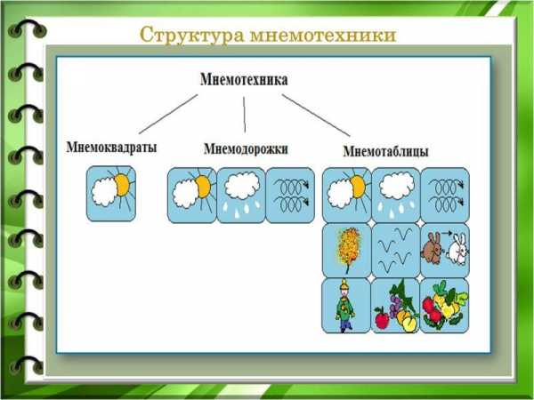  Мнемоквадрат- одиночное изображение, которе обозначает одно слово, словосочетание или простое предложение.  Мнемодорожка – ряд картинок, по которым можно составить небольшой рассказ в 2-4 предложения.  Мнемотаблица- это целая схема, в которую заложен текст рассказа, стихотворение, загадка, рассказ и т.д.
Поисковый этап  Технологии. Методы, приемы. Вопросы стимулирующие познавательную активность педагогов | А сейчас вашему вниманию я представляю мнемотаблицу для заучивания стихотворения. На каждую строчку стихотворения создан свой мнемоквадрат, и дети, имея перед глазами такую карточку-символ, быстро запоминают стихотворения и любые тексты. Рис. 2  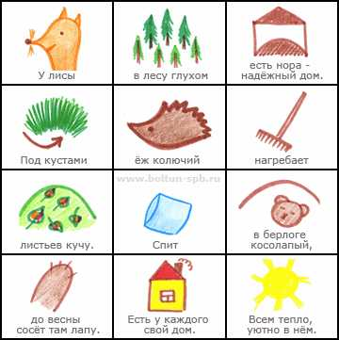  Рис.1 Мнемотаблица по стихотворению «У лисы в лесу глухом»  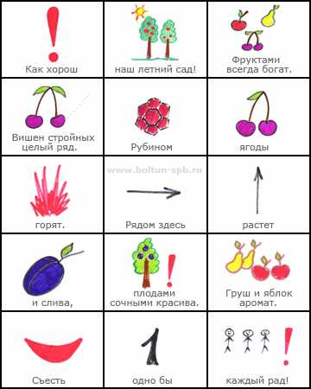  Рис. 2 Мнемотаблица по стихотворению «Сад»  А сейчас попробуйте сами составить мнемотаблицу для заучивания стихотворения. Для этого мы делимся на 4 группы. Каждая группа получит стихотворение и составит по нему мнемотаблицу, а затем готовые мнемотаблицы даем попробовать прочитать соседям.  Также мнемотаблицы можно использовать при составлении описательных рассказов. Глядя на схему, можно описать все что угодно.  Мнемотаблица для описательного рассказа о домашних животных  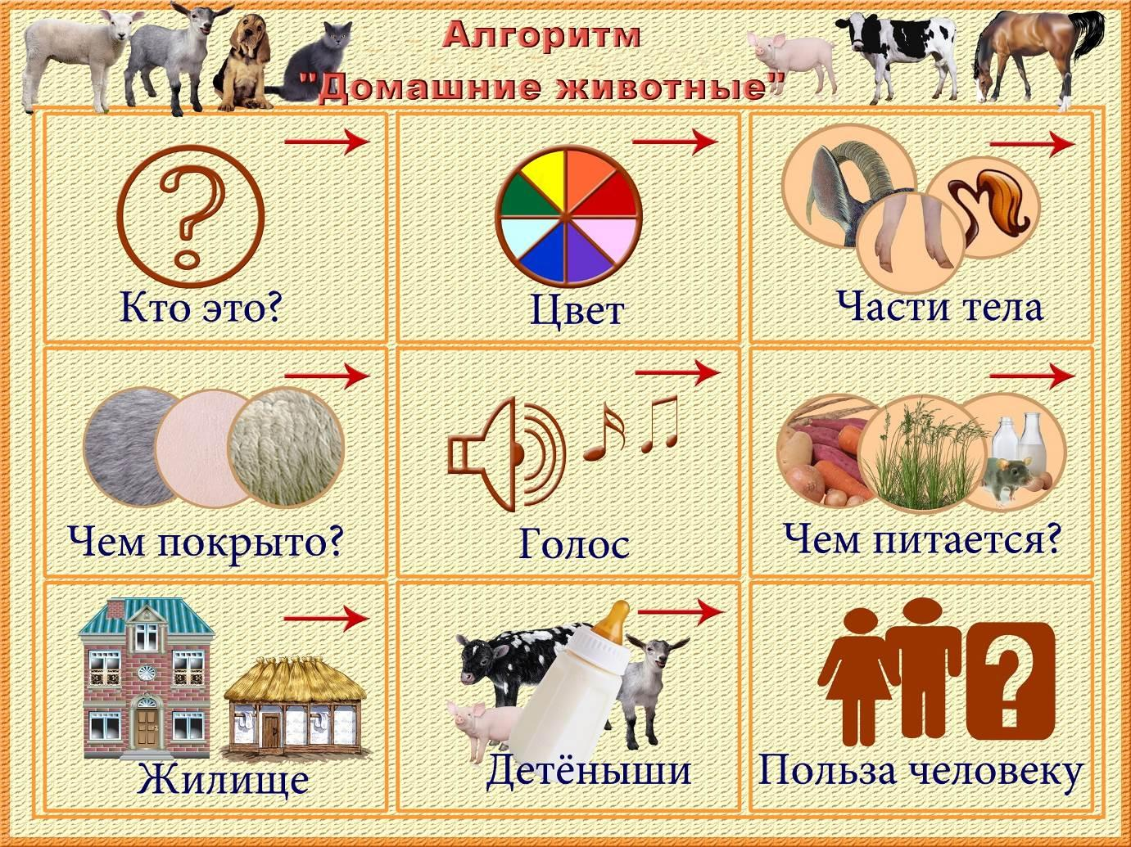  Мнемотаблица для описательного рассказа о диких животных  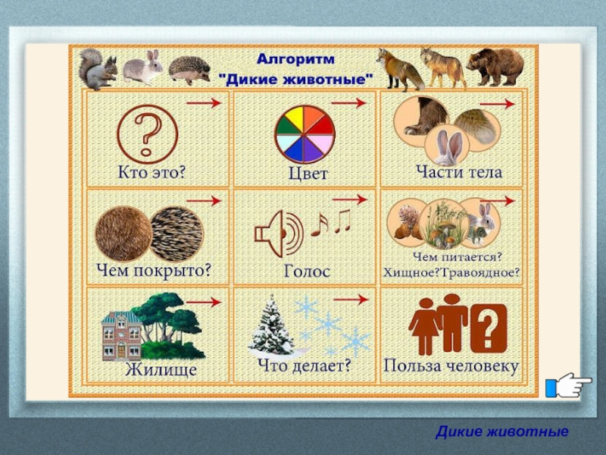  Также, один из эффективных приемов мнемотехники- коллажи.  Коллаж – это( лист картона или фланелеграф), на который наклеиваются или накладываются различные картинки, буквы, цифры, геометрические фигуры и т.д. Кажущийся беспорядок наложенных на картон картинок и составляет суть коллажа.  Коллаж - это обучающее пособие. Главная задача коллажа- соединить. т.е. связать все картинки, буквы, цифры между собой. Таким образом происходит отработка сюжетного метода запоминания.  Этот учебный материал выполняет разные задачи:  - Закрепление различных методов запоминания;  -Развитие фотографической памяти;  -Расширение словарного запаса, образного восприятия;  -Развитие связной речи.  Главная задача коллажа – соединить, т.е. связать все картинки между собой.  Этапы работы с коллажем:  1. Детям предлагается рассмотреть коллаж и разобрать, какие картинки они на нём видят.  2. Составляется сюжет с использованием всех картинок (младший возраст-воспитатель, старший самостоятельно)  3. Коллаж содержит буквы, цифры. По ним воспитатель задаёт наводящие вопросы. Например: «Почему они здесь изображены?» - «С этой буквы начинается слово, эта буква есть в слове» и т.п.  4. Отрабатываются приёмы запоминания предложенной информации. Воспитатель предлагает детям запомнить порядок расположения картинок на коллаже в течение 15-30 сек., затем коллаж переворачивается и детям предлагает устно воспроизвести по памяти все картинки на коллаже с обозначением их месторасположения.
  Группа № 1 | Группа № 2 | Группа № 3 | Группа № 4
  Наступила осень  Осень наступила, Начались дожди.  До чего ж уныло  Выглядят сады.  Потянулись птицы  В теплые края.  Слышится прощальный Клекот журавля. | Следы на снегу  Кто расхаживал по снегу?  Догадайся-ка по следу!  Каждый снежный птичий след  Затаил в себе секрет.  Вот трехзубчатые вилы-это голуби ходили.  Мелких строчек вереница-это Прыгала синица.  Каждый снежный птичий след Рассказал мне свой секрет. | Апрель  На дворе звенит капель.  По полям бежит ручей, На дорогах лужи.  Скоро выйдут муравьи  после зимней стужи.  Пробирается медведь  Сквзь густой валежник.  Стали птицы песни петь.  И расцвел подснежник. | Спелое лето  Спелое лето  В ягоды одето.  В яблоки и сливы.  Стали дни красивы.  Сколько цвета!  Сколько света! Солнце на макушке лета.
Рефлексивно-оценочный этап | А теперь давайте создадим коллаж на тему «Берегите природу». У вас на столах лежат ватманы с изображением глобуса, знаки с изображением правил поведения на природе, различный мусор, бумажные цветы, клей, изображения растений и животных и др. попробуйте создать свой вариант коллажа и составить по нему описательный рассказ.  Пример коллажа  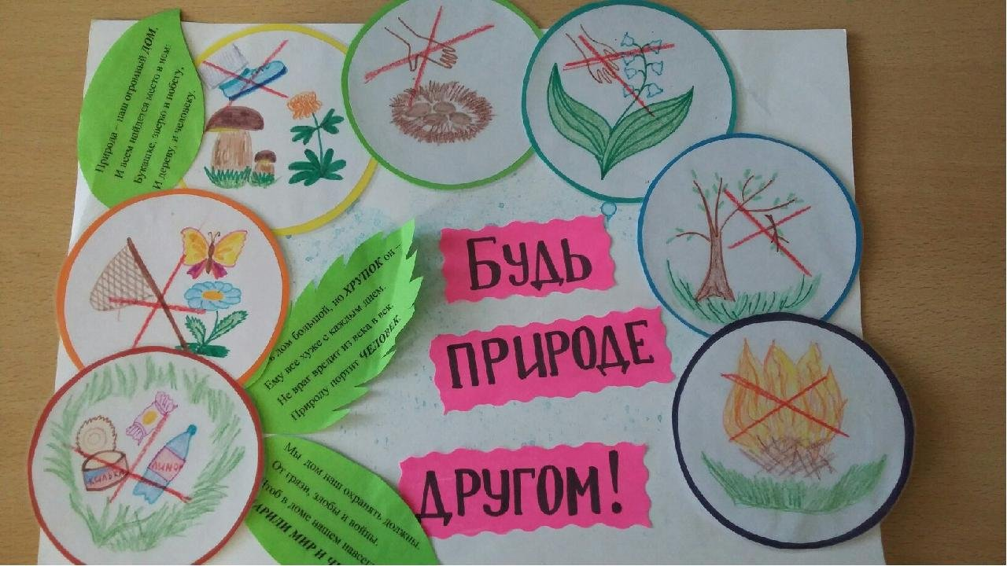  Таким образом, использование метода мнемотехники в экологическом воспитании и образовании дошкольников является средством развития познавательной активности, способствует формированию у детей целостной картины мира. Работа в данном направлении помогает ребятам без затруднений ориентироваться в знаковой системе и способах кодирования, совершенствовать экспрессивную речь, развивать логическую память, образное мышление и внимание.

